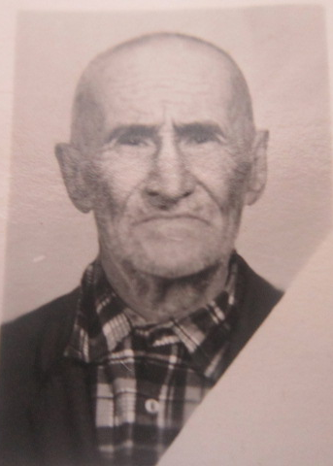

ФИО Кадыров Абдрахим
Годы жизни 1918-1997
Место рождения с.Новоатьялово Ялуторовского района

